**Подготовка платформы**

**Test Plan > add > Threads > Thread Group**

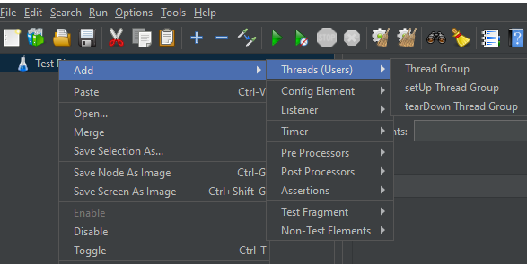

* Number of Threads (users) – кол-во пользователей
* Ramp-up period (seconds) – разгон до указанного кол-ва пользователей выше, в секундах
* Loop-Count – кол-во раз которое будет выполнен сценарий

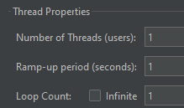

**Создаем сам запрос**

**Thread Group > Add > Sampler > HTTP Request**

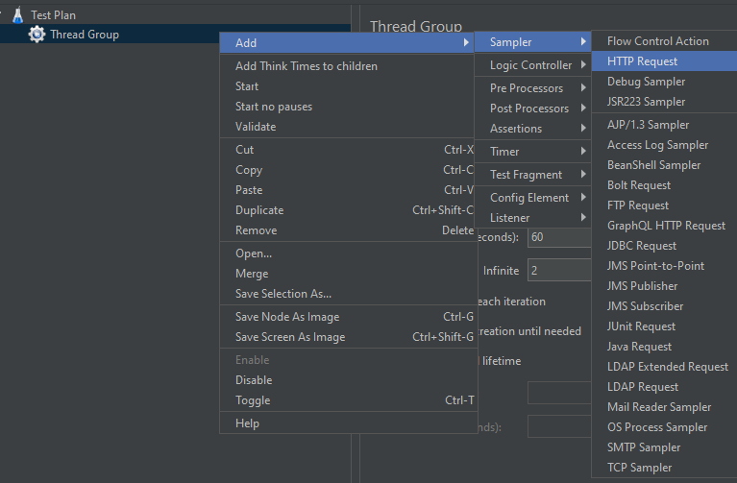

Указываем протокол, IP сервера, тип запроса (GET, POST, PUT, …)

В Path можем указать остальную часть URL, если такая есть - /…/

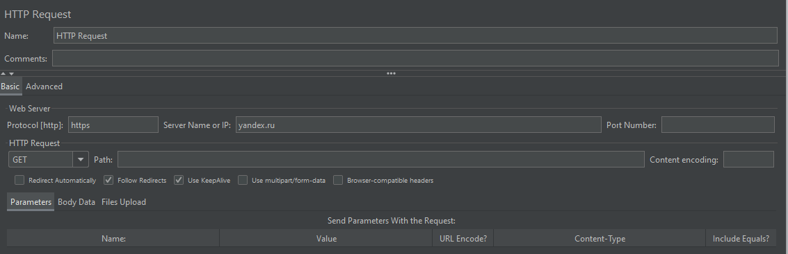

**Что бы посмотреть результаты, то нужно добавить Listener**

* **HTTP Request > Add > Listener > Summary Report** – покажет кол-во ошибок
* **HTTP Request > Add > Listener > Graph Result** – покажет график нагрузки

После нажимаем Run

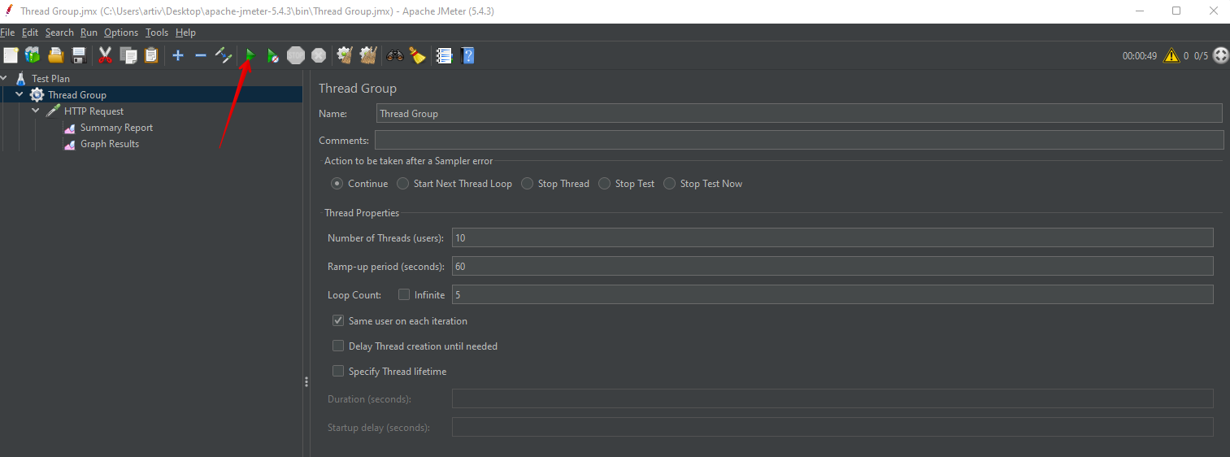

Во время прогона здесь отображается кол-во активных юзеров

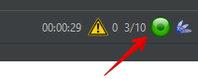

**Очищение графиков**

